GROUPE DE TRAVAIL « Supply Chain Agricole»

Lundi 15 féVRIER 2021- –– Visio conference TeAMS- 15H/ 17H

REleve de décisions

Participants :
Jocelyne OLLIVIER ADAMA
Bruno PREPIN Agro EDI Europe
Gaëlle CHERUY POTTIAU Agro EDI Europe
Nathalie SALVATORE AREA
Fabrice BEDE ARTERRIS
Joëlle CAMARZANA AXSO
Jérome CHABANNE BASF
Karine MIGNOTTE BAYER
Olivier JACOD IN VIVO
Seewan CHOONUCKSING IN VIVO
Vanessa MANETTI KWS
Nelly MELLE KWS
Jérôme PRIEST LIMAGRAIN
Valérie JULIAC MAS SEEDS
Philippe RUIZ RAGT Semences
Xavier HENNEQUART SYNGENTA
Christine BLANQUET SYNGENTA

Documents joints :
- Présentation ppt de la séance
- Compte rendu du GT Semences du 24/01/2013

Les autres documents sont à disposition sur votre espace membre : www.agroedieurope.fr

Partie 1 : Process Commande Retours

Le process « Retours de Marchandises » est décrit dans le GUM ORDERS AEE
Le schéma des flux validé par le groupe de travail Supply chain est le suivant :

Commande de retour
Schéma des flux – Commande Retour (GUM ORDERS)
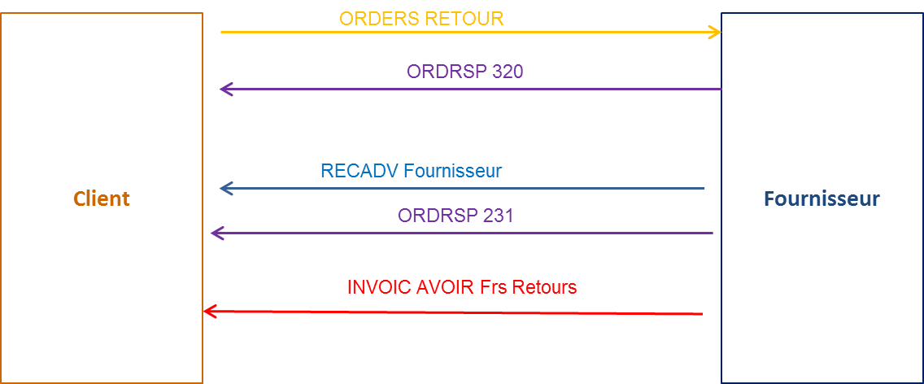

Dans le process EDI concernant une commande Retour, le flux d’information débute lorsque le distributeur envoie une commande (BGM + 297) à son fournisseur pour l’informer du retour de marchandises.
L’objectif de la présente réunion est d’échanger sur les recommandations/ règles de gestions communes à définir pour optimiser le process opérationnel et automatiser autant que possible les flux d’informations de ces retours de marchandises.
Dans le cas présent, on s’intéresse essentiellement au cas spécifique des retours Semences de fin de campagne bien que le process soit le même pour tous les retours de produits d’approvisionnement agricole.
Ce sujet avait été abordé au sein du groupe de travail « Supply chain Semences » d’AEE en janvier 2013 ( cf compte-rendu : 130124gts-cr012.doc en PJ)
Les besoins exprimés en séance sont sensiblement les mêmes que ceux indiqués à l’époque :
Ce process concerne les retours de marchandises en fin de campagne avec flux physique et réintégration en stock

Côté Fournisseur

Situation actuelle
( exemple KWS)

Description du processus :
- l’Administration Des Ventes KWS (ADV) envoie un courrier à tous les clients livrés, vers le 20 Mai.
- Ce courrier précise les dates à laquelle doivent être effectués les retours.
- Un document « ordre de retour venant du client » est annexé à ce courrier
- Le client renseigne le document « ordre de retour » et le renvoie par e-mail à l’ADV.
- Note : les numéros de lots sont rarement renseignés.
- L’ADV crée une « Commande de retour créé par fournisseur » dans SAP (type ZRE), avec les produits et quantités annoncées sur le document envoyé par le client (« Ordre de retour »).
- L’ADV crée le « Bordereau de livraison » correspondant dans SAP.
- L’ADV envoie par mail le « Bon de retour » à notre centre logistique.
- Le Centre Logistique organise les transports Retours (car ce Centre gère les retours de plusieurs semenciers).
- A réception le Centre Logistique vérifie la marchandise : quantités, lots…
- Le Centre Logistique envoie son « Bordereau de réception » interne à l’ADV.
- L’ADV vérifie ce « Bordereau de réception » avec SAP.
- Si besoin la « Commande de retour créé par fournisseur » et le «Bon de retour» sont modifiés (produits et quantités). Une modification est effectuée dans plus de 80% des « Commandes Retours ».
- L’ADV effectue la remise en stock des marchandises.
- L’ADV créé l’ «Avoir» correspondant.
Notes : Le « bon de retour » initial reçu du client est supprimé une fois l’entrée en stocks et remplacé par un nouveau « bon de retour » conforme aux produits réellement réceptionnés.
Certains fournisseurs envoient au préalable un bon de réception à valider par le client (après réintégration dans les stocks des produits retournés). Une fois, le bon de réception validé, l’avoir est déclenché. Cela évite la gestion de litiges à postériori.

Besoins Exprimés
Travailler avec les distributeurs au sein du GT AEE pour :
- Définir un processus/ des règles de gestions opérationnelles (métier) pour que les « ordres de retours » soient bien renseignés (références articles et quantités voire numéros de lots)
- Déployer la dématérialisation via l’ORDERS Retours (avec les bonnes informations articles / quantités)
La dématérialisation de la commande retour envoyée par le client permettrait :
  - D’affiner les prévisions de retour
  - D’augmenter la réactivité
  - Une meilleure gestion des stocks avec une annonce anticipée des dispo chez les clients)

Côté client

Situation actuelle
- Le document de retour envoyé par le fournisseur arrive chez la coopérative de base (client final)
- C’est la coopérative qui répond directement à ses fournisseurs et informe ou pas son Union
- L’Union n’a qu’une information globale en fin de campagne

Besoins exprimés
Pour les Unions :
- Besoin d’avoir l’information préalable des commandes de prévision de retour émise par la coopérative
- Etats des ventes (Sales Report) pour anticiper les retours ?
- Affiner les prévisions de retour pour :
  - Optimiser en automatisant le rapprochement entre l’état des stocks et les flux financiers (avoirs de retour)
  - Gain de temps pour le traitement du rapprochement
  - Une meilleure gestion des stocks avec une annonce anticipée des dispo chez les clients)

Discussion
La problématique exposée par les participants concerne en premier lieu la mise en place de règles métier pour optimiser le retour de marchandises en fin de campagne et le rapprochement entre flux physique (expédition/réception/réintégration en stock) et flux commerciaux (rapprochement commande initiale / émission d’un avoir financier)
Ce processus pourra être appliqué quel que soit le motif de reprise de marchandises avec réintégration dans le stock.
Dans les précédents échanges sur le sujet ( cf cr du 24/01/2013) il y avait un flux DESADV Retours qui a disparu des GUM entre 2013 et aujourd’hui.
Voilà à quoi ressemblerait le schéma des flux complétement automatisé
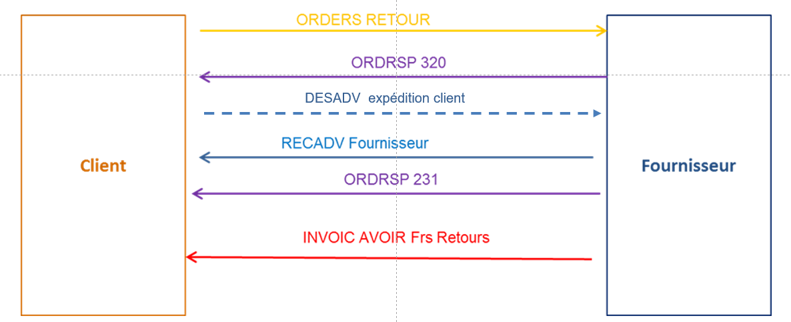
Les fournisseurs ont besoin d’avoir l’information en amont (min 3 semaines avant la date d’enlèvement) pour traiter les informations.
La perte de temps liée à la gestion des écarts entre marchandises annoncées par le client et marchandises réceptionnées par le fournisseur est très importante et susceptibles de générer des litiges.
Question AEE : quid de la possibilité pour le client de scanner les informations « produits » pour la saisie automatique #SCTRACE#2DDatamatrix ??

Conclusion process retour
Poursuite des discussions lors de la prochaine réunion programmée le 16 mars en visio à 14h
Besoin de relecture des GU concernés :
- ORDERS
- ORDRSP
- DESADV
- RECADV
- INVOIC
Besoin de communiquer sur des règles opérationnelles communes vers les clients finaux.
Règles ou bonnes pratiques qu’il convient d’écrire et de valider (Mise à jour du Guide de Bonnes Pratiques des échanges EDI en Supply Chain Agricole)

Partie 2 : Process Mise en consignation
Voir support de présentation ppt ;
Le schéma des flux tel qu’indiqué dans les GUM AEE est théorique :
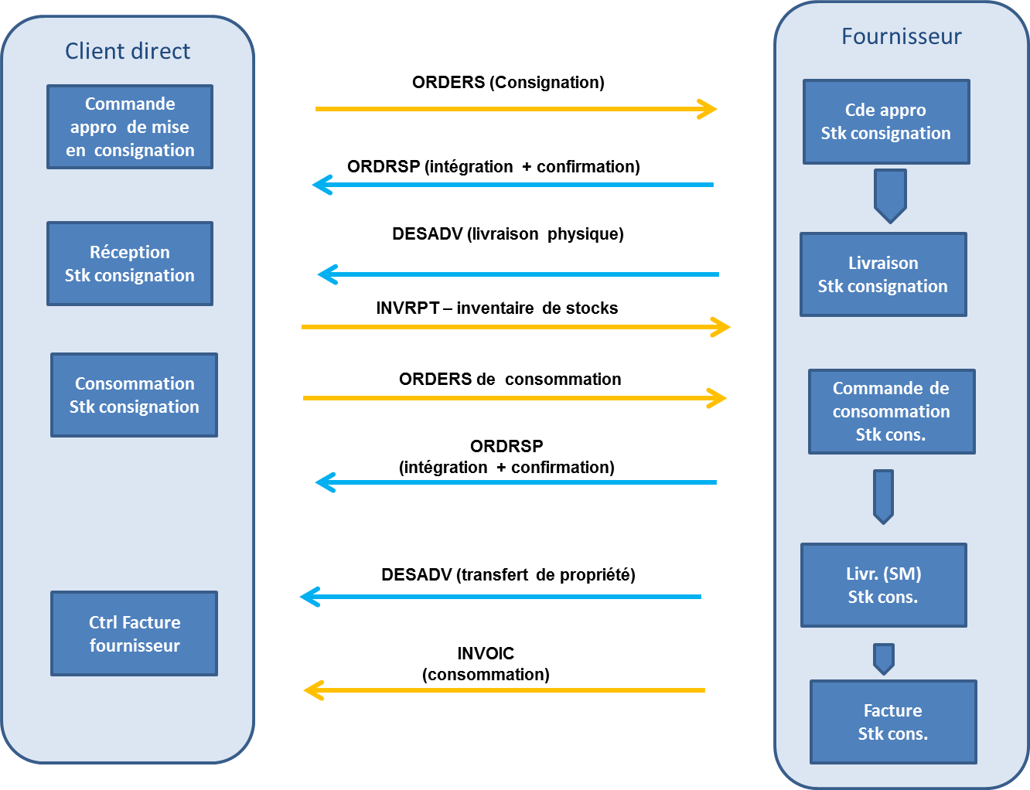
Le process établi est le suivant :
- Dans le cas d'une commande en consignation, le distributeur envoie une commande (BGM + 220) à son fournisseur, lui demandant de stocker le stock dans son dépôt. La commande doit être entrée (ALI + AA).
- Au moment de la consommation du stock, le client envoie une commande de consommation (BGM + 220) pour indiquer la consommation du stock (ALI + AD).
- Le propriétaire de la marchandise reste le fournisseur qui accuse réception de la commande d’envoi et renvoie un transfert de propriété DESADV avant d’émettre une facture.
- La règle recommandée est d'avoir une facture par commande de consommation.

En réalité, l’étape 2 n’est pas réalisée (succession de commandes ORDERS de consommation).
Exemple pour AREA : Une seule commande est envoyée, suivi d’un BL physique (DESADV physique).
Le flux le plus important reste le DESADV de transfert de propriété qui déclenche la facture.
Le point important est de revoir dans le DESADV le lien entre le transfert physique et le transfert de propriété.
Ce point sera mis à l’ordre du jour de la prochaine réunion le 16 mars prochain.

Prochaine réunion

Mardi 16 mars 20201 14h – Microsoft Teams – le lien vers la réunion Teams sera envoyé début mars

Ordre du jour :
- Poursuite du travail sur le process retour : relecture des GUM / Proposition règles communes de bonnes pratiques
- Process de mise en consignation : Relecture du DESADV – lien entre le transfert physique et le transfert de propriété
- Questions générales Supply Chain
- Gestion des lignes « montants négatifs » pour la gestion des RFC dans l’INVOIC

Message personnel :
Ceci est mon dernier compte-rendu du GT Supply Chain. Je quitte Agro EDI Europe à la fin du mois pour de nouvelles aventures professionnelles !
Ces 20 années passaient auprès des adhérents d’Agro EDI Europe ont été très riches. Les discussions, les réflexions, la recherche du consensus, de la phrase juste pour chaque règle de gestion de chaque guide utilisateur spécialement dans ce GT Supply Chain vont me manquer
Bonne continuation à chacun d’entre vous !
Gaëlle

